






小学语文部编版四年级上册
字内容均可编辑

语文作业集

鸡西市园丁小学



语文四年级上册第七单元
作业设计

鸡西市园丁小学 曲容
21古诗三首
作业  层次 | 作业内容 | 作业分析与设计意图 | 时 长
基础  作业 | 1.给本课的生字选择正确的读音，再读一读。  A．jié B．xiànɡ C．cí D．zhēng  征( )杰( ） 项( ) 词( )  - 工整地描一描本课的生字，并写出读音。  3.查字典，给加点的多音字选择正确的读音。  A.jiānɡ B．jiànɡ  将军( ) 将士( ) 将来( ) | 认读部分旨在引导学生读准字音，读通读熟古诗，为课堂学习打下基础。 | 10分钟
提升  作业 | 一、结合注释，写出诗句的意思。  1.但使龙城飞将在，不教胡马度阴山。  - 醉卧沙场君莫笑，古来征战几人回?  二、梳理探究，品悟“边塞”诗情。  把《出塞》和《凉州词》两首诗放在一起比较着读，看看两首诗有什么相同之处，又有什么不同之处。通过表格记录下自己的阅读发现。  三、下列说法中，理解错误的是( )。  A.“凉州词”又名“凉州歌”，是唐代一种曲调名，多写边塞军旅生活。  B.“欲饮琵琶马上催”中的“欲”“催”刻画了诗人矛盾的心情。  C.“古来征战几人回”表现了将士们悲观、消极的情绪。  D.王翰的《凉州词》是一首边塞诗，描写了将士们出征前开怀畅饮的情景，表现了他们英勇豪迈的气概。  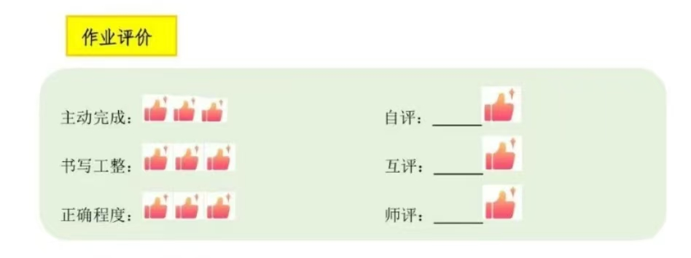 | 思疑部分旨在帮助学生了解搜集资料的方法，引导学生初步学习搜集资料，试着结合资料，初步感知古诗内容。 | 20分钟
   | 相同点 | 不同点
  《出塞》
  《凉州词》

22 为中华之崛起读书
作业  层次 | 作业内容 | 作业分析与设计意图 | 时 长
基础  作业 | 1.补全本课生字的音节，再把生字正确地读两遍。  j___ f___ w____ h____ ____èn ___àn  崛 范 魏 淮 振 赞  2.描一描带有本课生字的词语，尽量把字写正确工整。  3.借助工具书或联系上下文理解词语，并选词填空。  崛起 严肃 抱负 拯救 惩处 沉郁  疑惑不解 左顾右盼 难以忘怀  (1)伯父的话让少年周恩来感到( )。  (2)周恩来从小就有远大的( )。 | 认读部分旨在引导学生自主识字学词，并将课文读通读顺。 | 10分钟
提升  作业 | - 认真阅读全文，关注主要人物和事件，将表格补充完整。  结合表格，我知道了这三件事是 关系,我能用“之所以……是因为……”串联事件把握主要内容:  - 小练笔:少年周恩来为了中国不受帝国主义的欺凌而读书，如果有人问你为什么而读书，你的回答是什么?想一想，写下来，注意写清楚理由。   | 思疑部分关注本单元语文要素，尝试概括主要事件；好引导学生学习，查找资料，联系时代背景，理解课文内容。 | 20分钟
   | 时间 | 地点 | 人物(做什么 ) | 主要事件
  第一件事
  第二件事
  第三件事

23梅兰芳蓄须
作业  层次 | 作业内容 | 作业分析与设计意图 | 时 长
基础  作业 | 1.把加点的本课生字的读音写在括号里，再读两遍。  蓄( )须 纠缠( ) 妄( )想 签订( )  2．查字典，给下面的多音字选择正确的读音。  宁：nìng níng 要：yào yāo  宁可( ) 宁静( ) 要求( ) 重要( )  3．借助工具书或联系上下文理解词语，并完成填空。  闻名世界 深居简出 虚度生命 斩钉截铁  上面的词语中，形容梅兰芳名声大的是_______；表现梅兰芳不为日本人登台表演的坚决态度的是_______。 | 认读部分旨在引导学生自主识字学词，并将课文读通读顺。 | 10分钟
提升  作业 | 读课文《梅兰芳蓄须》，掌握“关注主要人物和事件”把握文章主要内容的方法。  - 默读课文，试着通过制作表格的方法来梳理文章脉络结构。  2、把以上几件事连起来，我就可以概括课文的主要内容:课文主要讲述了 (时间) (人物)面对日本人的 、多次逼迫与随时骚扰、 用移居香港、不再登台、 、 等方法，拒绝为日本侵略者演出的动人事迹。  3、梅兰芳拒绝演出让他失去了很多，了解了梅兰芳的事迹，你想对他说些什么呢?  尊敬的梅兰芳先生，您 | 思疑部分关注本单元语文要素，尝试概括主要事件；引导学生学习，查找资料，联系时代背景，理解课文内容。 | 20分钟
  原因 | 拒演方法 | 困难和危险
   | 移居香港、不再登台
  多次逼迫随时骚扰
   |  | 险丢性命

24延安，我把你追寻
作业  层次 | 作业内容 | 作业分析与设计意图 | 时 长
基础  作业 | 1.给本课的生字选择正确的读音，再读一读。  A．dàn B．kàng C．máo D．yán E．xī  延( ) 昔( )茅( ) 炕( ) 旦( )  2．选择能组成词语的生字，画“√”。  (夕 昔)日 一(旦 但)  (延 廷)安 明(媚 湄)  3．读课文，在括号里填入恰当的词语。  ( )的小树 ( )的茅屋 ( )的土炕  ( )的脊梁 ( )的理想 ( )的春光  4．借助工具书或联系上下文理解下面的词语，并选词填空。  翩翩 镢头 辉煌 明媚 雨后春笋 满目琳琅 毫不犹豫 顶天立地  (1)商场里的家电商品( )。  (2)春天来了，到处是一派( )的春光。 | 认读部分旨在引导学生自主识字学词，并将课文读通读顺。 | 10分钟
提升  作业 | 一、读课文，选一选。诗人追寻延安，实际在追寻什么?( )  A.追寻那段艰苦而难忘的革命岁月 B.追寻伟人的革命足迹  C.追寻现代化生活 D.追寻延安时期中国共产党和中国人民的革命精神  二、根据课文内容填空。  1.诗歌的最后一节，作者用 、 、 不仅表明是对延安的追寻，更是对祖国美好明天的期待。  2.再课文中，“宇宙飞船”“计算机”代表( ),“老牛破车”代表的是( ),“宝塔山”代表的了( )。  A.延安精神 B.现代化 C.过去落后的生产条件  三、梳理探究。联系课文内容和查到的资料，想一想，延安精神具体指什么?完成思维导图。  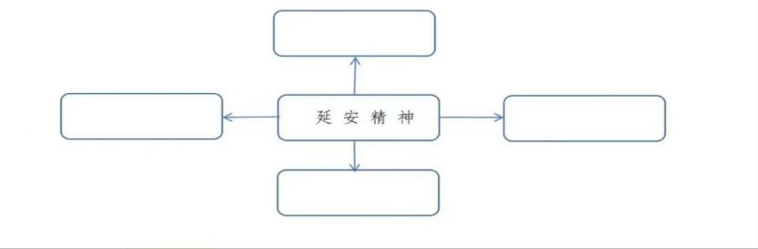 | 思疑部分关注本单元语文要素，尝试概括主要事件；引导学生学习，查找资料，联系时代背景，理解课文内容。 | 20分钟

习作七 写信
作业  层次 | 作业内容 | 作业分析与设计意图 | 时 长
基础  作业 | - 认真阅读写作提示，本次习作的内容是: ;通过阅读例文，我了解书信的基本格式由 、 、 、 、 、 六部分组成。  二．材料准备  我打算给 写信，我想告诉他 。 | 明确习作要求，选择写进对象。 | 10分钟
提升  作业 | 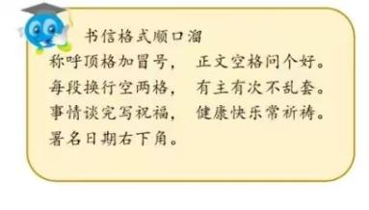  一．构思习作导图  1、书信曾经是人们和远方亲人朋友互通消息、交流情感的主要方式，读顺口溜，明确具体格式要求。  2、根据课前预学，构思习作内  容，完成习作导图。  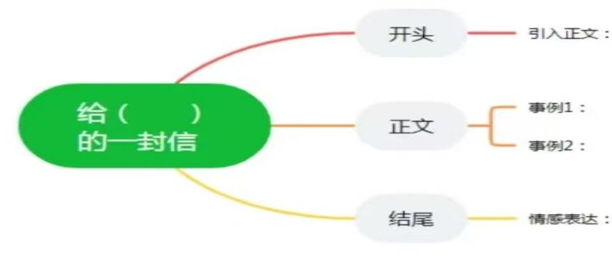 | 思疑部分关注本单元习作要素，尝试整理习作素材，思考书写内容及要表达的情感。 | 20分钟

语文园地七
作业  层次 | 作业内容 | 作业分析与设计意图 | 时 长
基础  作业 | 一．读句子，根据拼读提示，将汉字工整地写在括号内。  身处 biān sài( )的战士们zhēng zhàn( )沙场、保家卫国的精神cuīrén( )奋进。夜幕降临，将士们走出帐篷:有的喜欢遥看明月倾诉对亲人的思念，有的喜欢zuì( )酒哼着家乡小曲，还有的如同jié( )出英xióng( )般武枪弄棒…… | 尝试用本单元掌握的知识解决语境知识 | 10分钟
提升  作业 | 一.补充词语，并选词填空。  志( )高( ) ( )忠( )国 大义( )( ) 英( )无( ) 视死( )( ) ( )面( )私 秉( )执( ) ( )正不( )  人生的价值不在于生命的长度，而在于对家对国是否有贡献。古往今来有许多令我们敬佩的榜样，如:古代有( )的岳飞、( )包拯，近代有( )的周恩来、( )的刘胡兰、( )的董存瑞，生在新时代的我们，更应胸怀大志，奋勇前行。爷爷鼓舞我从小就要( ),长大为祖国做贡献。(符合语境即可)  二.下列对《古诗三首》中的三首诗理解不正确的一项是( )。  A.《出塞》中的“龙城飞将”不单指汉朝名将李广，泛指英勇善战的将领。  B.“凉州词”是盛唐时流行的一种曲调名，多写边塞军旅生活。  C.《夏日绝句》中的后两句赞美了项羽不肯忍辱偷生的英雄本色。  D.这三首诗都是边塞诗，都表达了作者对当朝统治者的批判和深深的爱国情。  三.放学路上，一位高年级同学把一位小朋友打倒在地，并要求小朋友给钱。明明看见后，赶忙上前劝阻:( )  A.你竟敢欺负小朋友。  B.你怎么能欺负小朋友呢? | 思疑部分关注本单元学习的课文理解、积累的词语和了解的杰出人物，尝试独立完成学习任务。 | 20分钟
作业评价标准

评价项目 | 评价标准 | 自评 | 同学评 | 师评
答案规范 | 1.客观题回答正确。  2.主观题能做到言之有理，接近示范答案。
语言适当 | 能做到活学活用，恰当的运用词语填空。
字迹工整 | 字迹整洁，没有错别字，正确运用标点符号。
时间合理 | 能在规定时间内高效的完成作业。
表达清楚 | 能关注人物和事件，把主要内容说清楚。

作业反馈及改进措施

- 作业反馈

在布置的作业中，随机抽查二十名学生，对其进行检测，以下是他们的作业反馈情况。

课题 | 准确率以及案例
古诗三首 | 本课基础作业与提升作业一共抽查二十名学生  基础作业准确率100 %  提升作业准确率 85%
为中华之崛起  而读书 | 本课基础作业与提升作业一共抽查二十名学生  基础作业准确率95 %  提升作业准确率 80%
梅兰芳蓄须 | 本课基础作业与提升作业一共抽查二十名学生  基础作业准确率100 %  提升作业准确率 90%
延安，我把你  追寻 | 本课基础作业与提升作业一共抽查二十名学生  基础作业准确率95 %  提升作业准确率 90%
写信 | 本课基础作业与提升作业一共抽查二十名学生  基础作业准确率100 %  提升作业准确率 90%
语文园地七 | 本课基础作业与提升作业一共抽查二十名学生  基础作业准确率100 %  提升作业准确率 95%

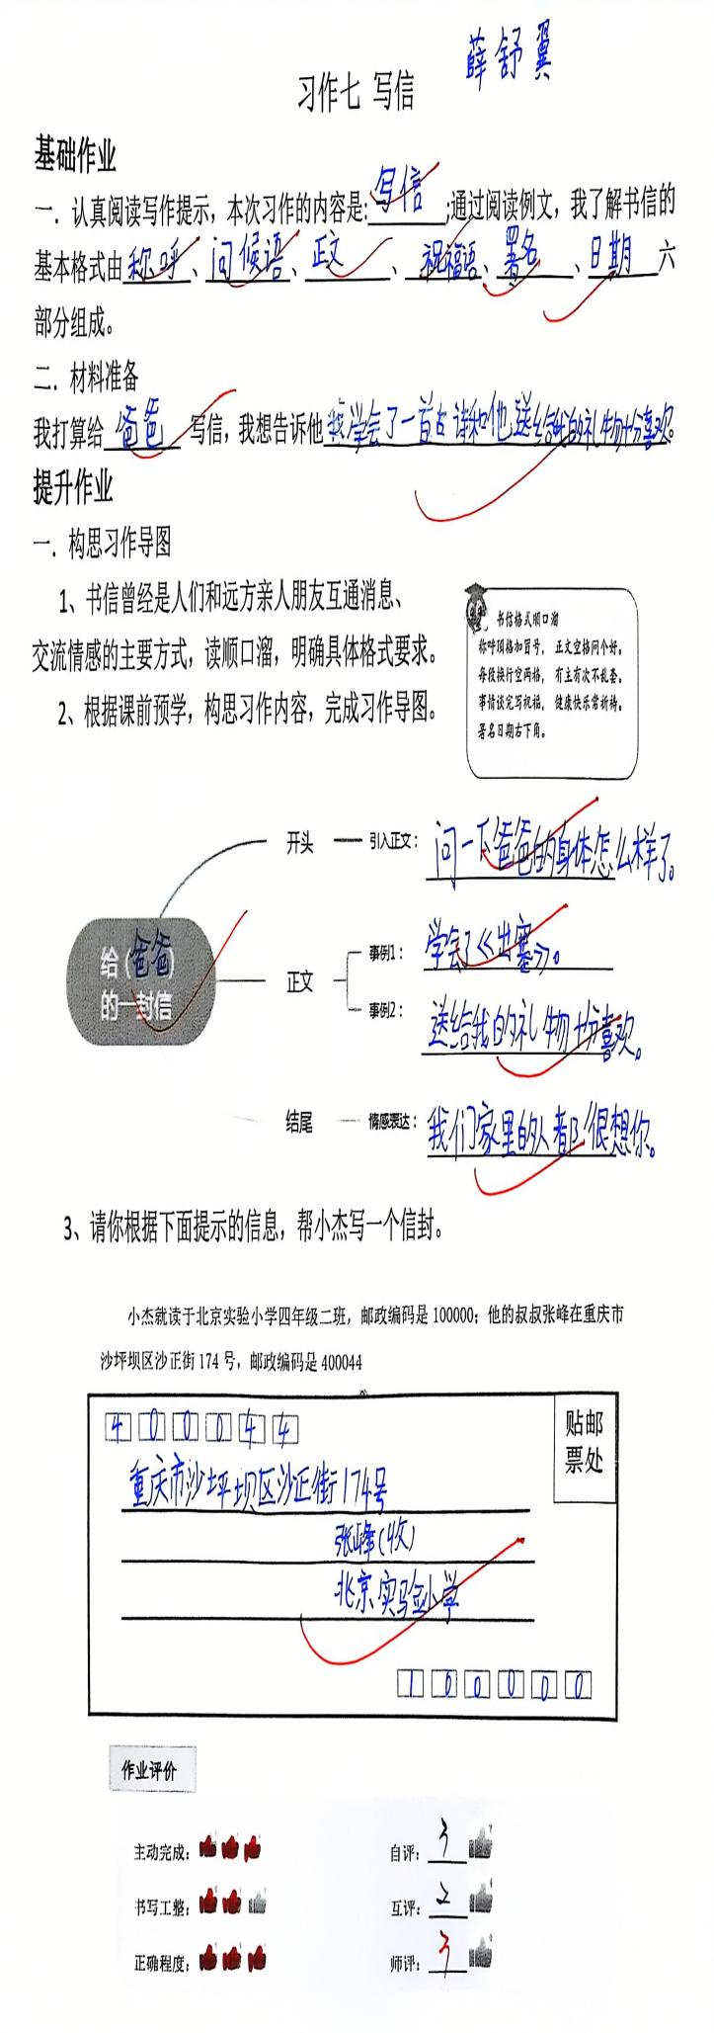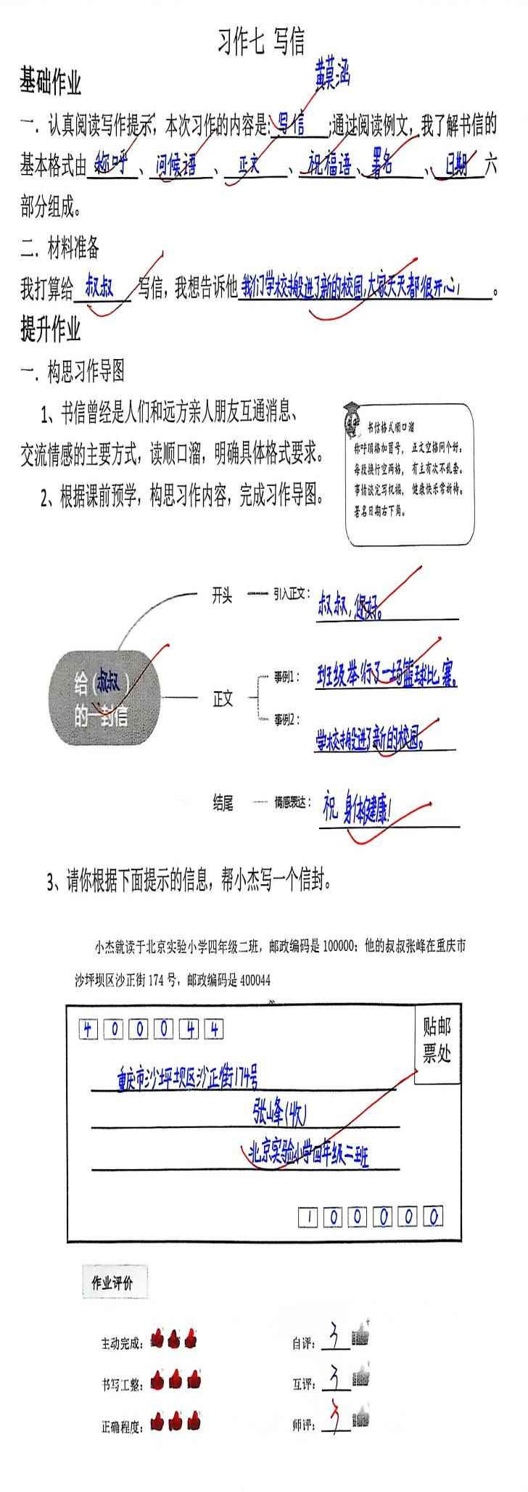
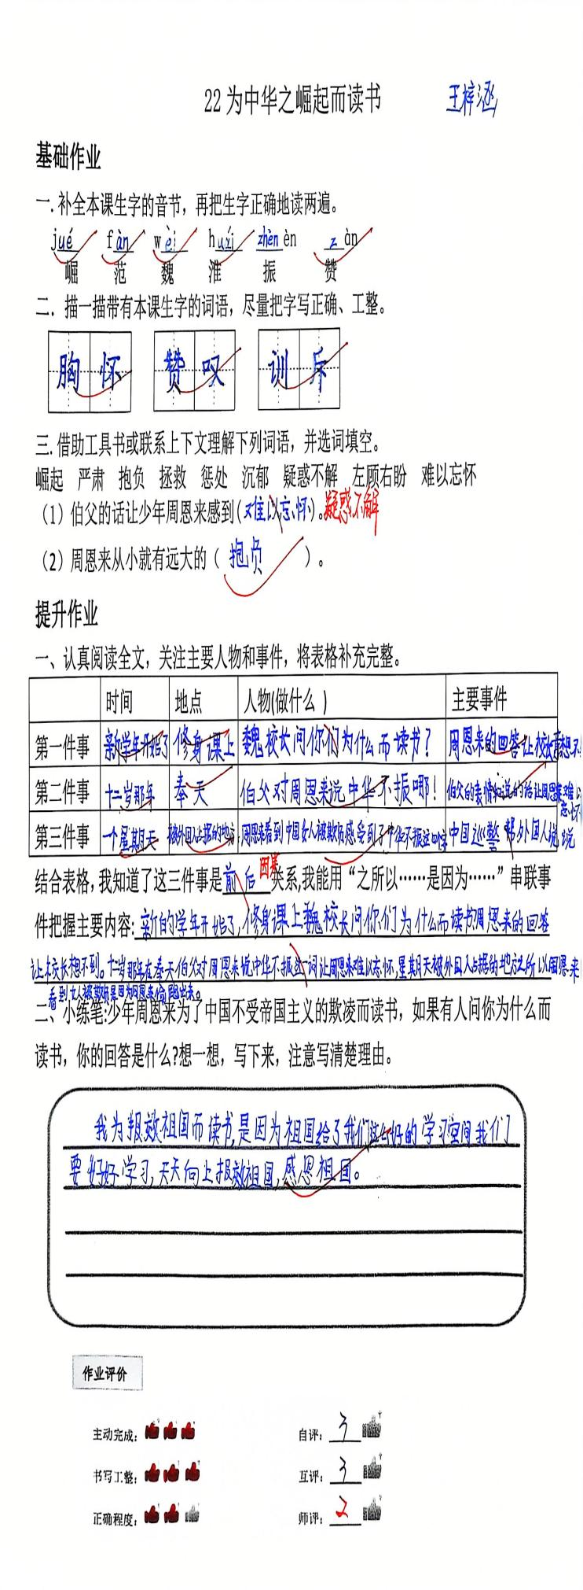
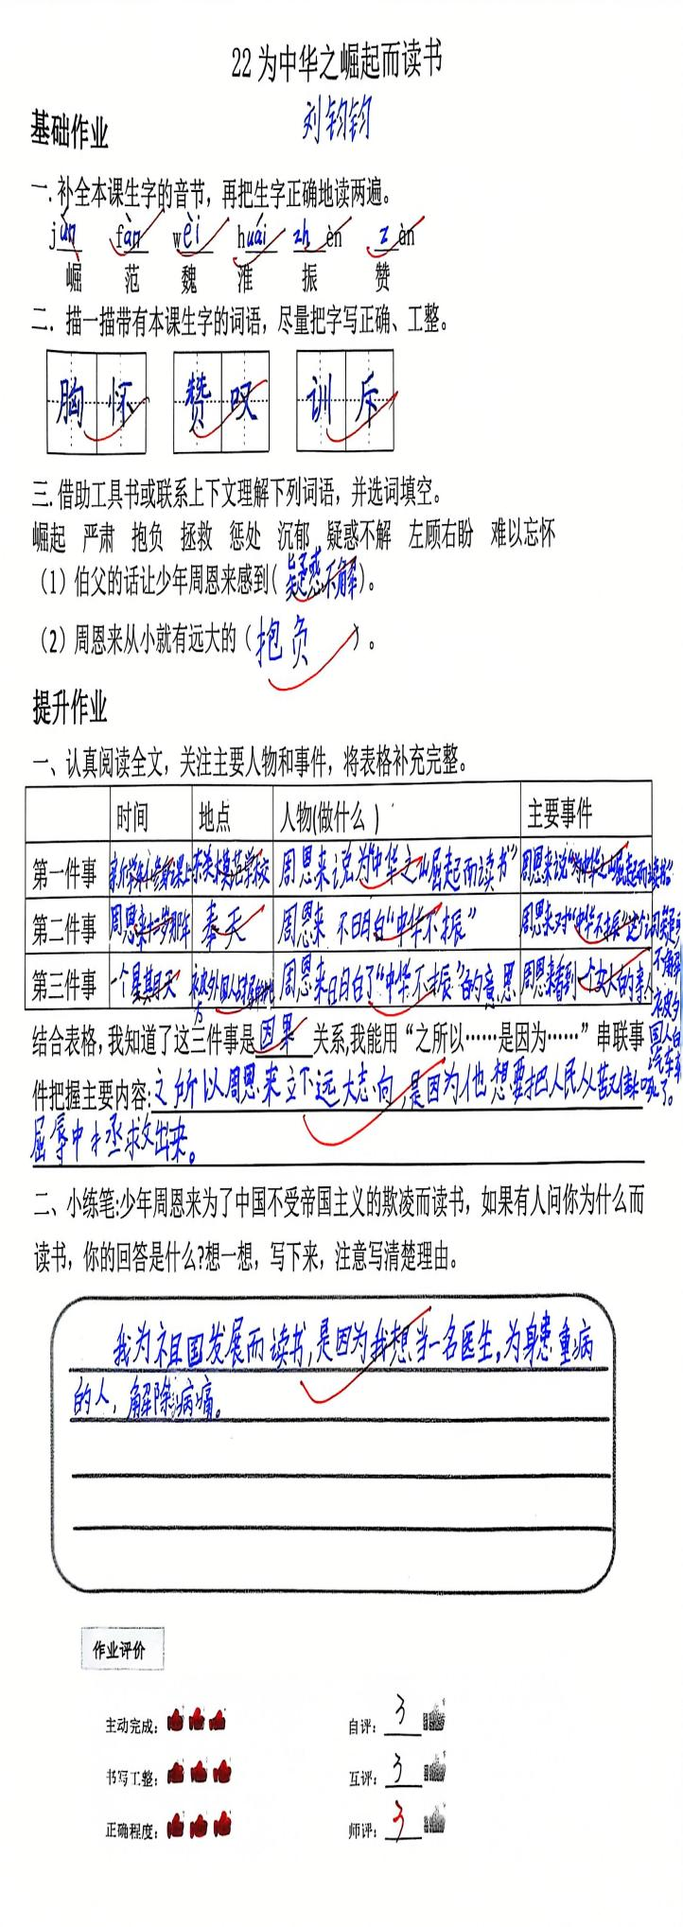
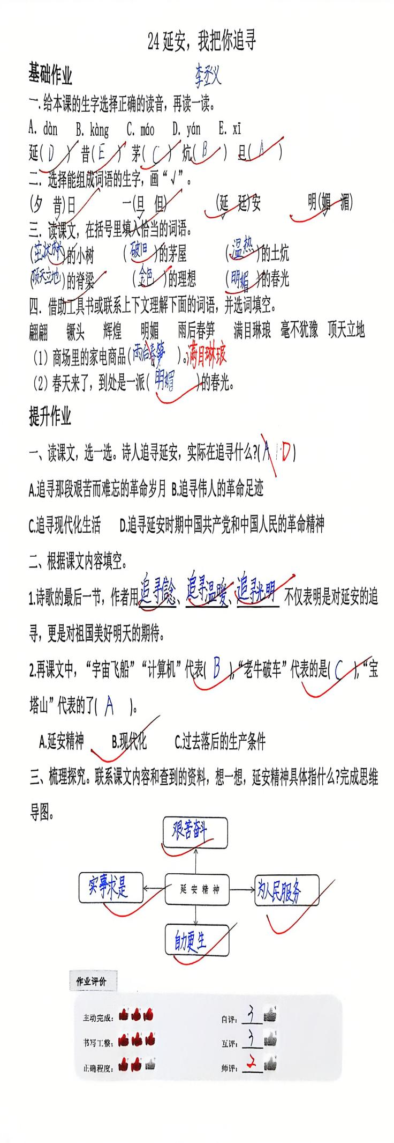
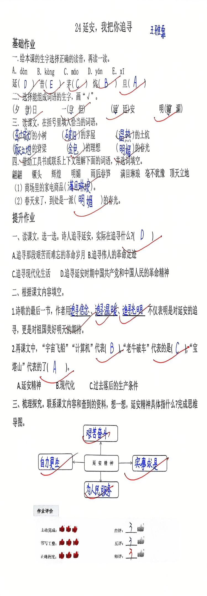
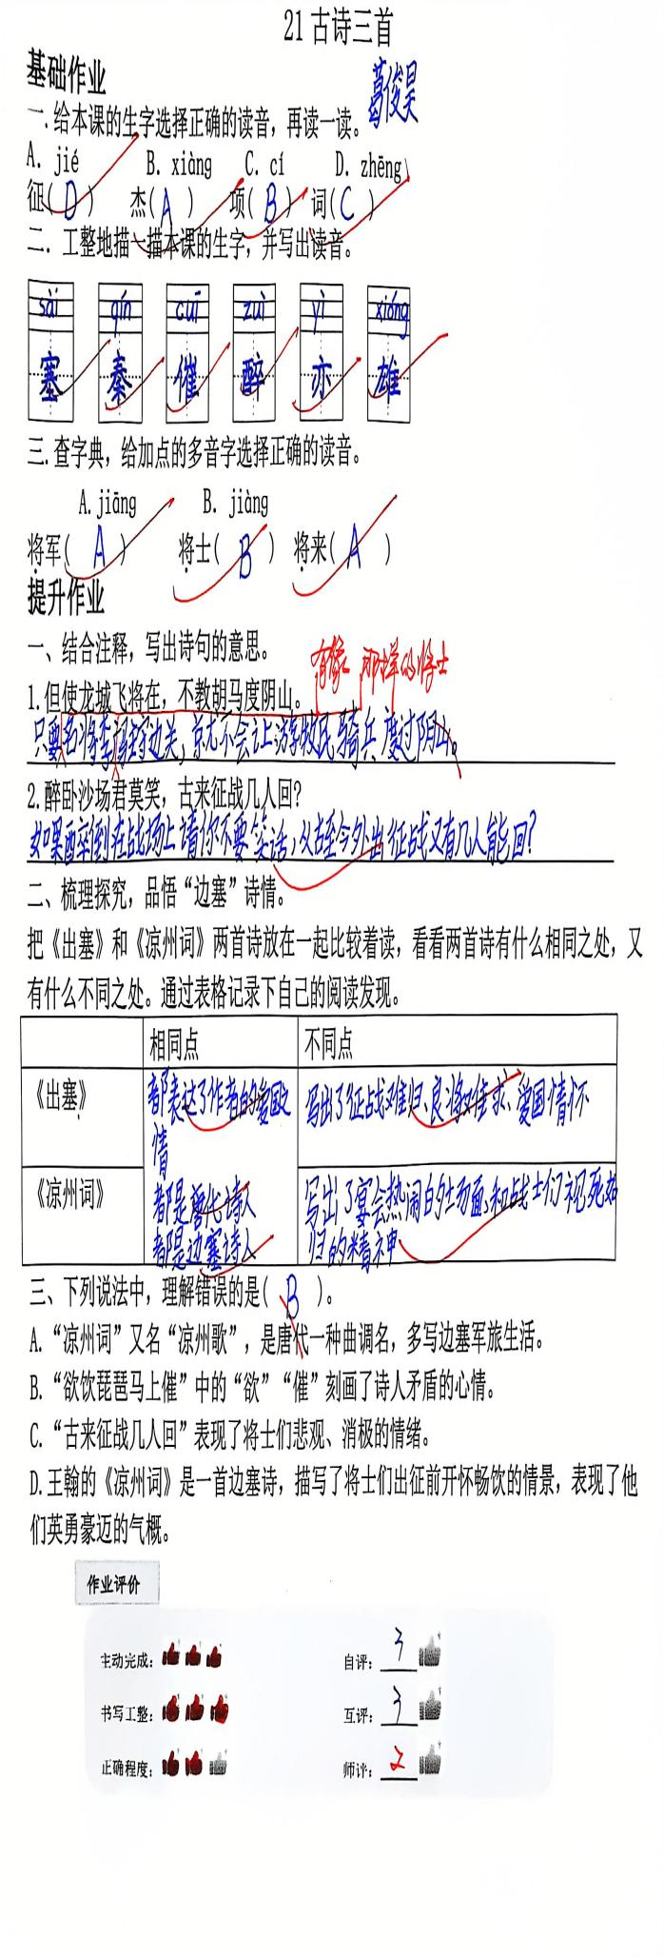
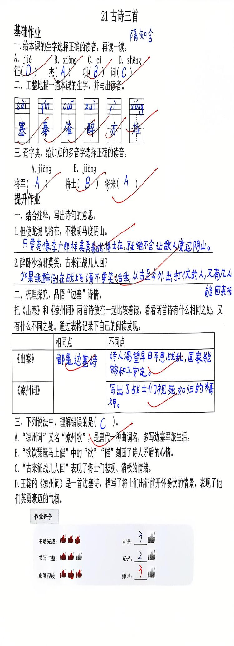

2.改进措施
课题 | 作业层次 | 作业内容 | 作业分析与设计意图 | 时长
古诗三首 | 基础  作业 | 在完成背诵的基础上能进行理解性默写。 | 根据作业反馈，发现学生灵活运用实际能力较为不足，因此对作业设计进行改进，在理解诗意的基础上进行默写。能加深学生对古诗的记忆。进而拉近学生与传统文化的距离。 | 10分钟
为中华之崛起而读书 | 基础作业 | 词语练习  把词语补充完整，然后选词填空。  若有（）（） 为之（）（）  （）（）不解 难以（）（）  热闹（）（） （）顾（）盼  - 听到这个消息，他的精神 。  - 过年了，大街上人来人往， 。 | 根据作业反馈，发现学生对本课词语理解有一些难度，因此我围绕课文内容设计词语练习，旨在引导学生积累本课的生动词语，为其做做好铺垫。 | 15分钟
梅兰芳蓄须 | 提升  作业 | - 给梅兰芳先生写一封信，要求自己工整，能表达自己的真情实感。 | 根据作业反馈，发现学生对梅兰芳先生了解的不够全面，因此通过写书信的方式，让学生抒发自己对梅兰芳先生的敬佩之情，同时也能为习作部分打好基础。 | 20分钟
延安，我把你追寻 | 提升  作业 | 以“延安精神”为主题，设计一份思维导图，归纳总结延安精神是一种怎样的精神。 | 根据作业反馈，发现学生对延安精神记忆得不扎实。因此通过思维导图让学生对延安精神进行再次巩固。 | 20分钟
写信 | 提升  作业 | 以“给新疆小朋友写信”为主题，介绍自己的家长美景和美食。 | 根据作业反馈，发现学生的写信内容枯燥。因此通过此方式提供写作方向，激发学生写信兴趣。 | 20分钟
语文园地 | 基础  作业 | (1)梅兰芳可以()生活的困顿，直面战争的危险，但他难以抵抗来自侵略者随时随地的骚扰。(2)我们必须()失败带来的后果，并从中吸取教训。 | 根据作业反馈，发现学生对词语的理解运用掌握得不好，因此我围绕课文内容设计词语填空练习，旨在引导学生活学活用。 | 5分钟
  承受 | 忍受 | 接受

